 [Перевод: казахский - русский - www.onlinedoctranslator.com](https://www.onlinedoctranslator.com/ru/?utm_source=onlinedoctranslator&utm_medium=docx&utm_campaign=attribution)

**Лекция №11. Общие команды модификации**

1. **Стереть**Команда используется для удаления объектов. Запускаем команду Изменить - Отключить или в инструментах.активируется нажатием кнопки. Запросы от команды Erase:

Выберите объекты:выбор объекта

Выберите объекты:выбор объекта

Выберите объекты:Нажмите Enter, чтобы завершить выбор.

Команда OOPS используется для восстановления объекта, отключенного последней командой.

1. **Копирование(Копия)**– копирует объект или группу объектов. Запустите команду Изменить – Копировать или в инструментах.bактивируется нажатием кнопки. Пожелания от команды копирования:

Выберите объекты:выбор объектов

Выберите объекты:Нажмите Enter, чтобы завершить выбор

Укажите базовую точку или [Смещение] <Смещение>:- отображение базовой точки

Укажите вторую точку или <использовать первую точку как смещение>:- показать вторую точку, куда будет помещена копия объекта

Укажите вторую точку или [Выход/Отменить] <Выход>:- указать вторую точку размещения копии объекта или нажать кнопку Enter для завершения команды.

Запрос с запросом точки расположения копии объекта будет повторяться много раз. Каждое перемещение выполняется относительно начальной точки. После получения необходимого количества копий нажмите кнопку Enter для завершения запроса.

*Например:*получить копию продукта

_КОПИРОВАТЬ

Выберите объекты:выберите весь объект для копирования

Выберите объекты:Нажмите Enter, чтобы завершить выбор

Укажите базовую точку или смещение: укажите вторую точку смещения или

<использовать первую точку в качестве смещения>:Укажите точку 1 в качестве базовой точки

Укажите вторую точку смещения:указание точки 2 в качестве следующей точки развертывания

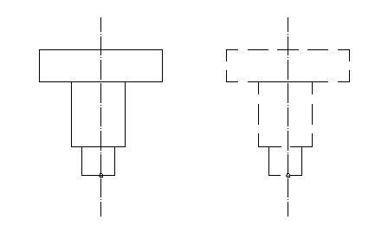

1

2

1. **Двигаться**- команда меняет положение объектов. Активация команды осуществляется нажатием кнопки ---- в позиции Изменить - Заменить или инструментов. Пожелания от команды Move:

Выберите объекты:выбор объекта

Выберите объекты:Нажмите Enter, чтобы завершить выбор.

Укажите базовую точку или [Смещение] <Смещение>:- отображение смещения или базовой точки

Укажите вторую точку или <использовать первую точку как смещение>:- показать вторую точку смещения.

**4.**Rotate (Поворот) – служит для поворота объектов. Выполните команду «Изменить» — в инструменте «Токарь» или «Инструменты».активируется нажатием кнопки. Пожелания от команды Rotate:

Выберите объекты:выбор объекта

Выберите объекты:Нажмите Enter, чтобы завершить выбор.

Укажите базу:- отображение базовой точки

Укажите угол поворота или [Копия/Ссылка] <0>:- отображение угла поворота

Клавиша Reference используется для поворота объекта относительно заданного угла.